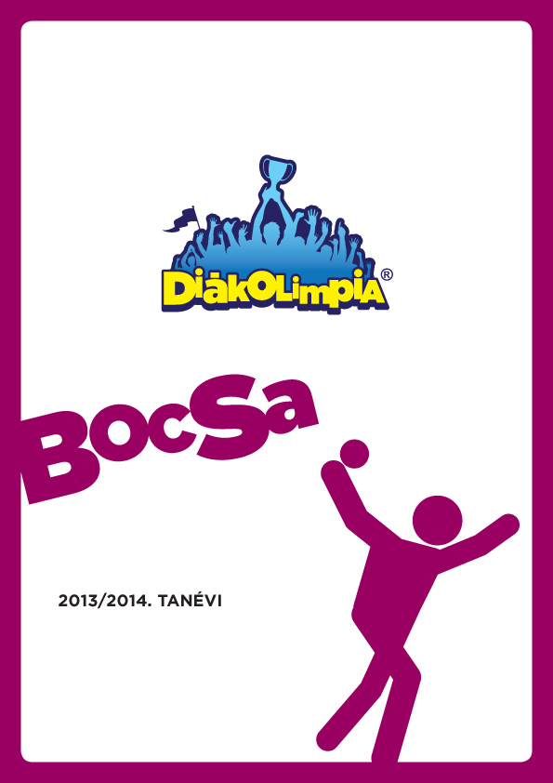
MAGYAR GOLYÓSPORTOK SZÖVETSÉGE
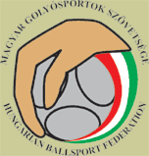
ORSZÁGOS DÖNTŐ

BUDAPEST

2013/2014. TANÉVI
BOCSA DIÁKOLIMPA® VERSENYKIÍRÁS

1. A verseny célja:
- A 2013-2014. tanévi “Magyarország Bocsa Diákolimpia® bajnoka” cím, és a további helyezések eldöntése,
- tehetséggondozás, egy látványos, szórakoztató és játékos sportág megismertetése, országos elterjesztése,
- a diákok aktív testmozgásra ösztönzése, az egészségfejlesztő testmozgás és az egészséges életmód népszerűsítése,
- felsőoktatási felvételi eljárásról szóló 423/2012. (XII.29.) Korm. rendelet 21. §-a alapján a felvételi eljárás során Diákolimpia® országos döntőn elért legalább 3. helyezetteknek járó többlet 10 pont jogosultjainak meghatározása.

2. A verseny rendezője a Magyar Diáksport Szövetséggel kötött védjegyhasználat alapján
Magyar Golyósportok Szövetsége.

3. Az országos döntő helyszíne és időpontja:
- Budapest, Központi Golyósport Edzőbázis (Budapest VII., Városligeti fasor 35/a.)
- Később kijelölt időpontban.

4. A verseny résztvevői:
- A Magyar Diáksport Szövetség 2013/2014. tanévi Versenykiírások „Általános szabályok” 5. pontja szerint.
- Az I- VI. korcsoportba tartozó fiú-leány tanulóknak vegyes mezőny.

5. Korcsoportok:
- I-II. összevont korcsoport 2003-2005-ben születettek
- III-IV. összevont korcsoport 1999-2002-ben születettek
- V-VI. összevont korcsoport 1994-1998-ban születettek

6. Versenyszám:
- Csapatverseny (fiúk és lányok vegyes csapatot is alkothatnak).
- Csapatok összetétele: 3 játékos + 1 fő tartalék, + 1 fő pedagógus vagy megbízott vezető/edző kíséretével.

7. A verseny lebonyolítása:
- Felmenő rendszerben.
- Regionális előversenyeket rendezünk.
- Ezekről a versenyekről az 1. helyezettek nevezhetők az országos döntőre.
- A mérkőzések 9 pontig tartanak. A nevezettek számától függően körmérkőzéses + kieséses rendszerben.
- Azokból a régiókból, ahol selejtező versenyekre – korcsoportonként legalább 2 csapat nevezésének hiányában – nem kerül sor, korcsoportonként 1-1 csapat automatikusan az országos döntő résztvevője lehet.

Előversenyek a következő (szakmai szempontok alapján összeállított) régiós bontásban kerülnek megrendezésre:
Dél-Magyarország Baranya, Somogy, Zala megyék
Kelet-Magyarország Csongrád, Békés, Hajdú-Bihar, Szolnok megyék
Észak-Magyarország Heves, Borsod-Abaúj-Zemplén, Szabolcs-Szatmár-Bereg, Nógrád,
Komárom-Esztergom megyék
Közép-Magyarország Tolna, Fejér, Bács-Kiskun megyék
Nyugat-Magyarország Vas, Győr-Sopron-Moson, Veszprém megyék
Dél-Budapest IX., XI., XII., XVII., XVIII., XIX., XX., XXI., XXII., XXIII. kerületek
Kelet-Budapest V., VI., VII., VIII., X., XIV., XVI. kerületek
Észak-Buda I., II., III. kerületek
Észak-Pest IV., XIII., XV. kerületek és Pest megye

8. Nevezés, nevezési határidő határidő:
- Nevezés, a mellékelt Csapat Nevezési lap, és az Összesítő névsor e-mailen történő megküldésével.
- E-mail: golyosport@t-online.hu
- Nevezési határidő legkésőbb:

9. Igazolás:
- Csapat Nevezési lap és Összesítő névsor, melyet az iskola igazgatója, aláírt és pecséttel ellátott,
- orvosi igazolás,
- diákigazolvány.

10. Díjazás:
- Az I-III. csapatok tagjai érem-,
- az I- VI. helyezett csapatok oklevél-díjazásban részesülnek.

11. Költségek:
- A regionális és az országos döntő rendezésének költségeit a Magyar Golyósportok Szövetsége viseli.
- Nevezési díj nincs.

12. Egyebek:
- A jelen versenykiírásban nem szabályozott kérdésekben az MDSZ 2013/204. tanévi Általános szabályzata, illetve a Magyar Golyósportok Szövetsége sportági verseny szabályai a mérvadóak.
- Játékszabályokat ismertető füzet, video illetve a játékhoz szükséges eszközök a Magyar Golyósportok Szövetségétől a következő elérhetőségeken igényelhető:
Szrapkó István, társelnök
Postacím: 1141 Budapest, Kalocsai u. 40/b.
Tel./fax: (06-1) 220-2845
Mobil: (20) 958-1622
E-mail: golyosport@t-online.hu

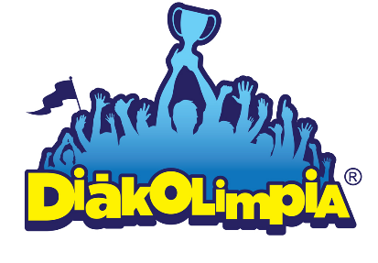
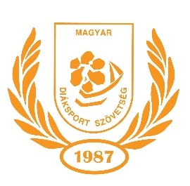

CSAPAT NEVEZÉSI LAP
sportjáték bajnokságra és egyéb
csapatversenyekre

....................……….......... BOCSA
megye sportág

Iskola neve
címe
telefonja
e-mail címe:
Testnevelő tanár neve:
Testnevelő tanár e-mail címe:
Korcsoport:...........................
Egyesület:
Edző

P.H.
............................... ...............................
DSE, DSK, DSC vezető iskola igazgató
illetve testnevelő tanár

A megyei/budapesti döntőn elért eredménye

P.H
......................................
megyei, budapesti titkár

Az adatokat kérjük nyomtatott nagybetűkkel, olvashatóan kitölteni!

ÖSSZESÍTŐ NÉVSOR
(Minden versenysorozatra külön készítendő!)

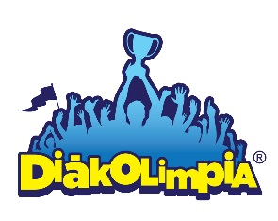

 | NÉV | Szül. dátum | Orvosi eng. (év, hó, nap) | Megjegyzés
1.
2.
3.
4.

Hivatalosan igazolom, hogy az 1-től......................-ig sorszám alatt felsoroltak az általam vezetett köznevelési intézet tanulói.

Dátum:......................................, .......................

P.H.
............................... ...............................
DSE, DSK, DSC vezető iskola igazgató
illetve testnevelő tanár

